Обозначение модулей:
Секция 1960
Секция 1820
Угловая секция

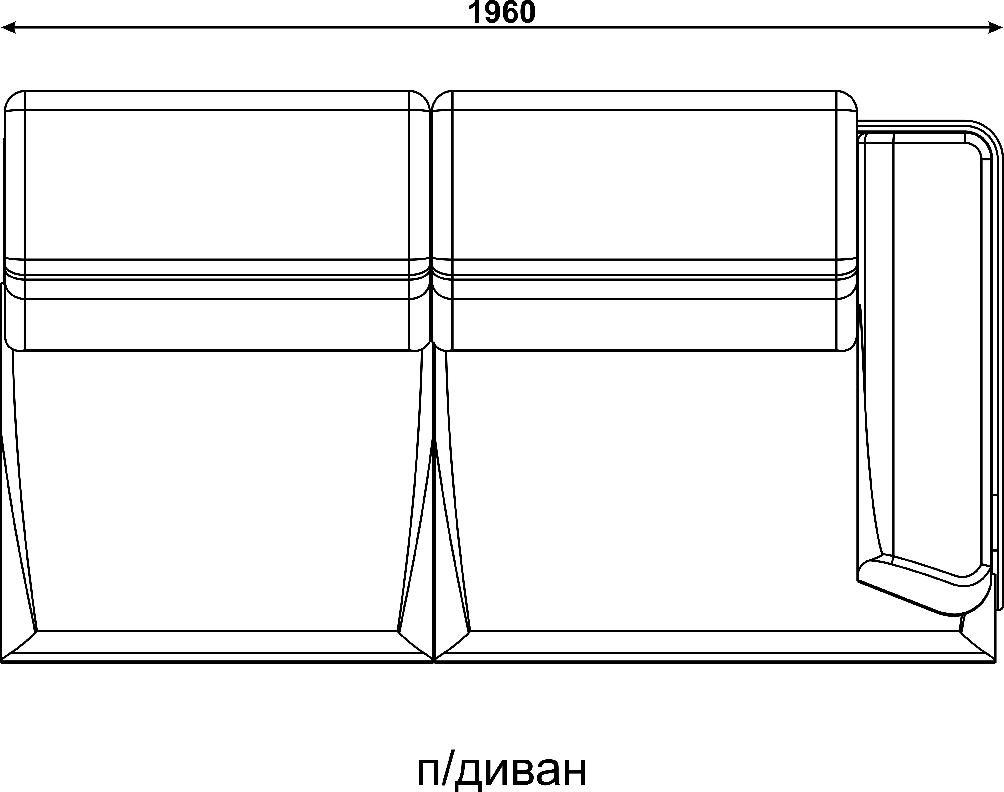
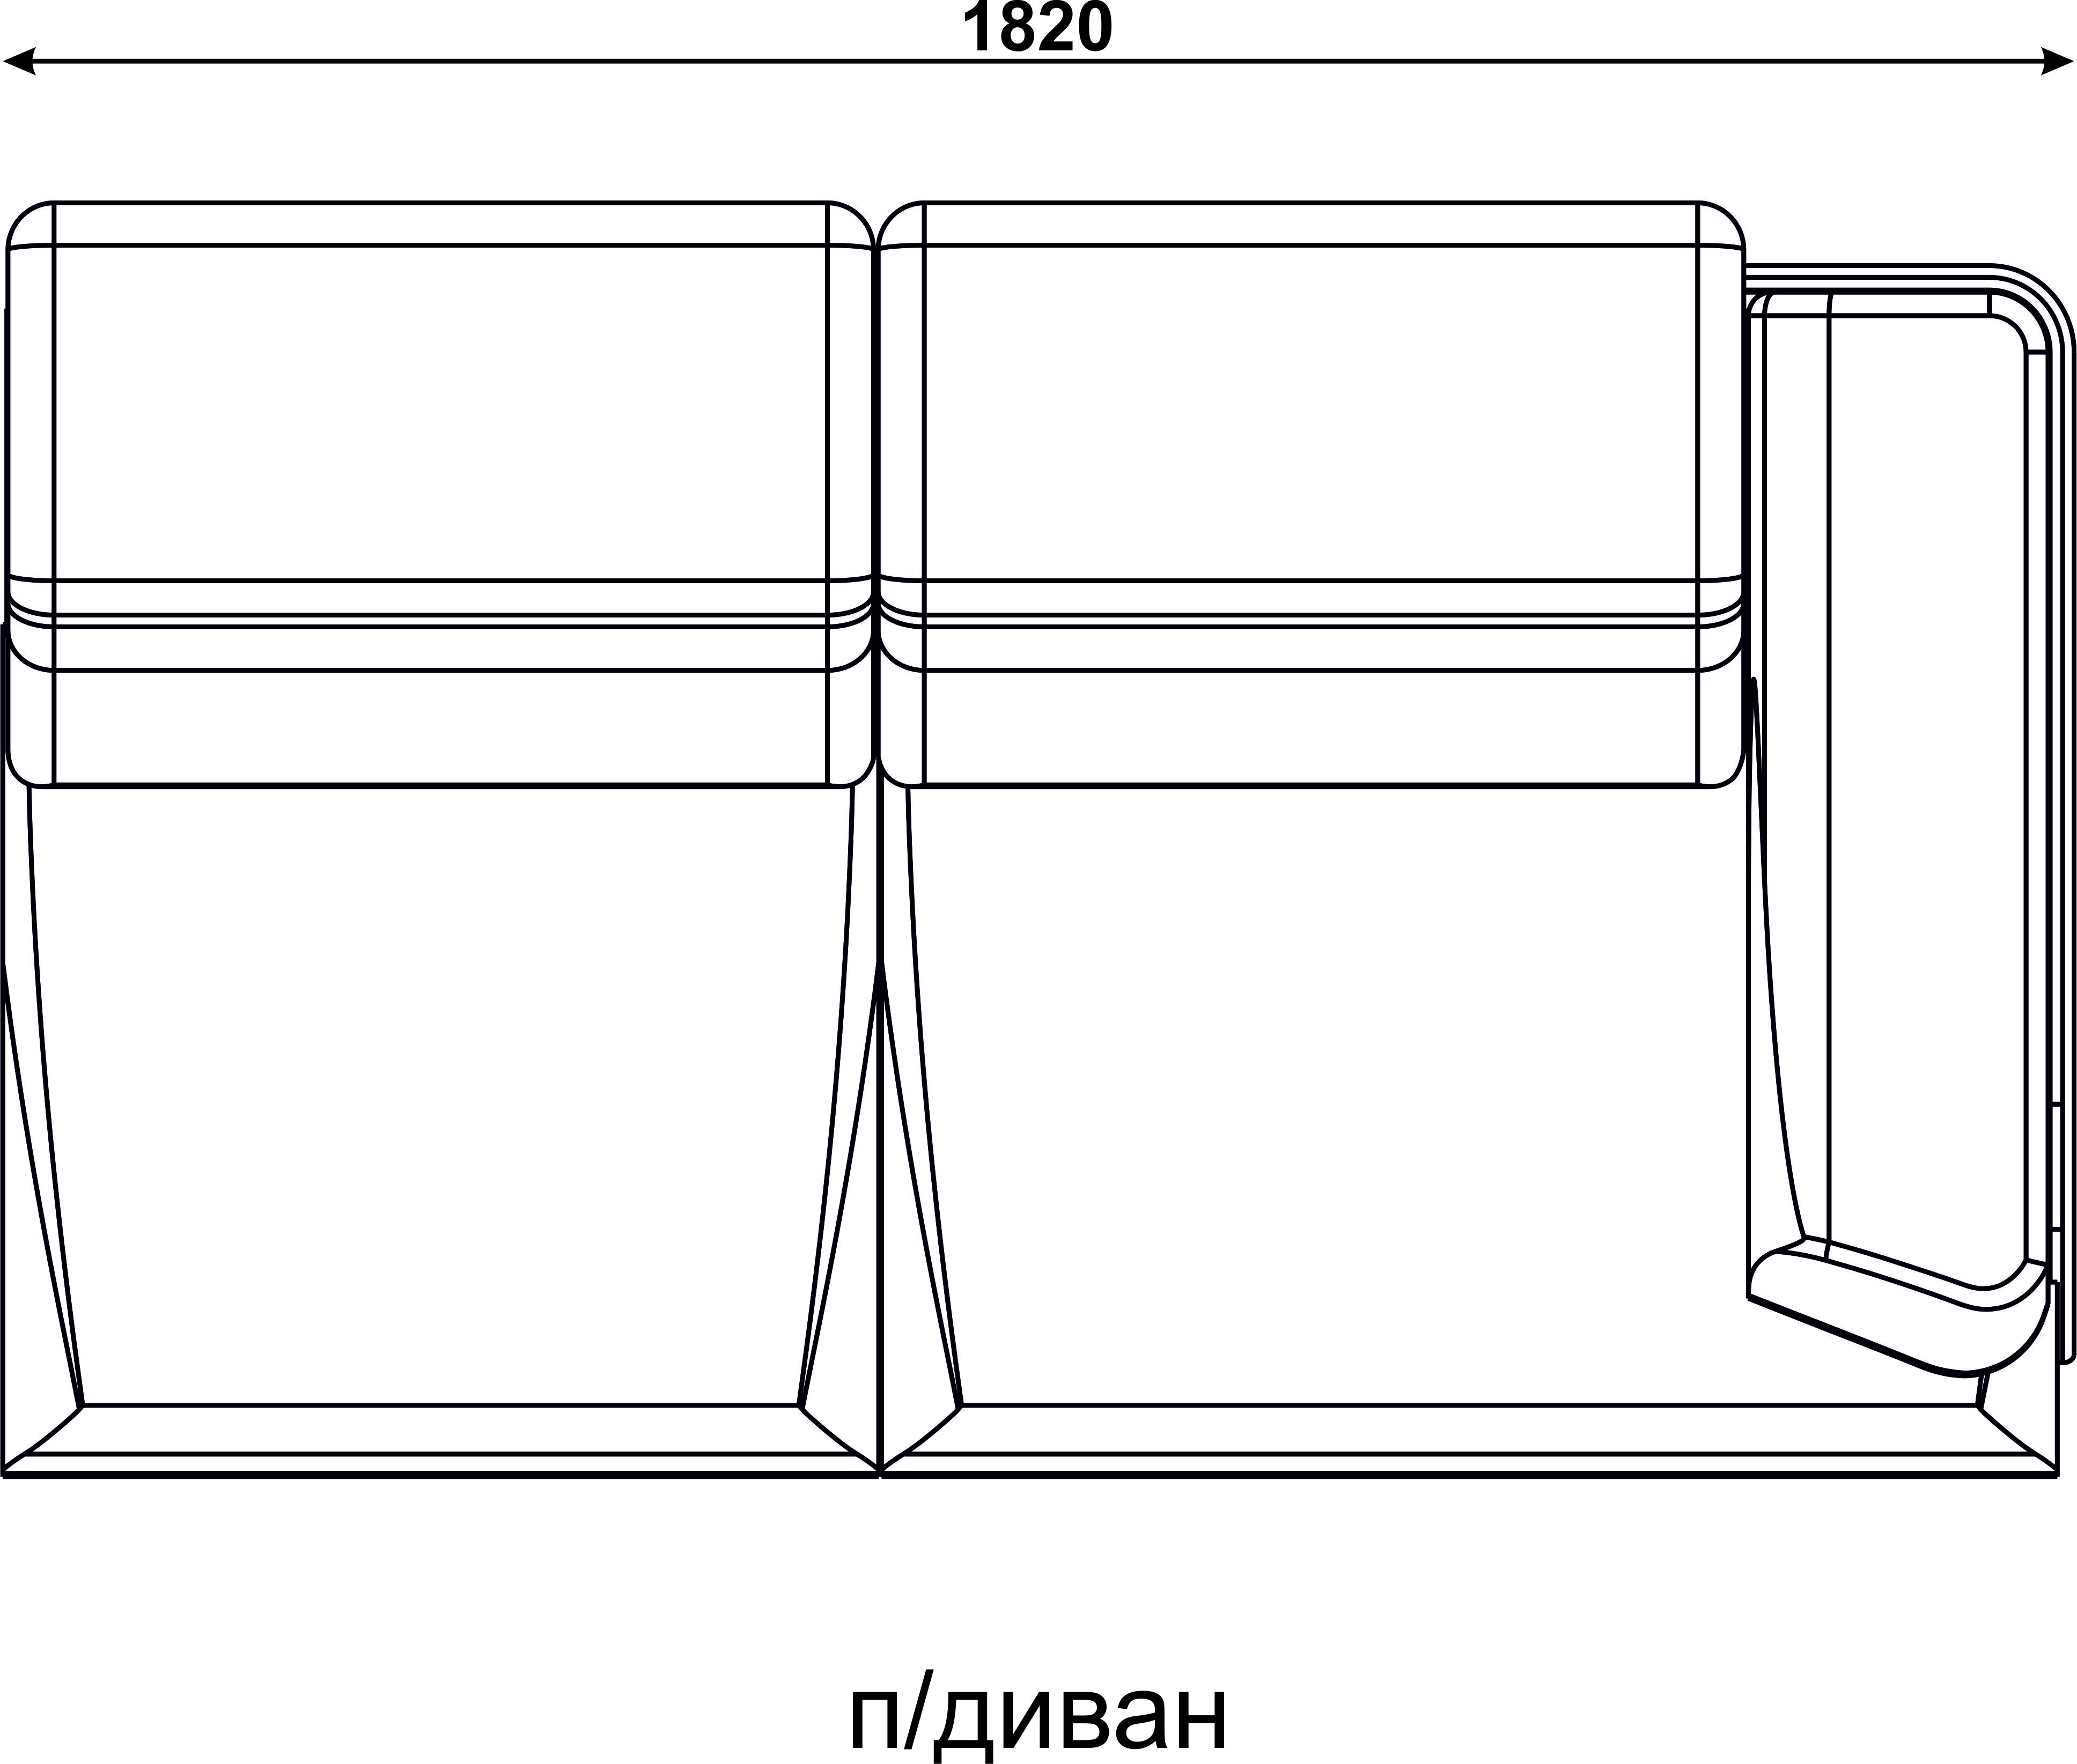
1125

Высота: 700мм
Высота посадочного места: 410мм

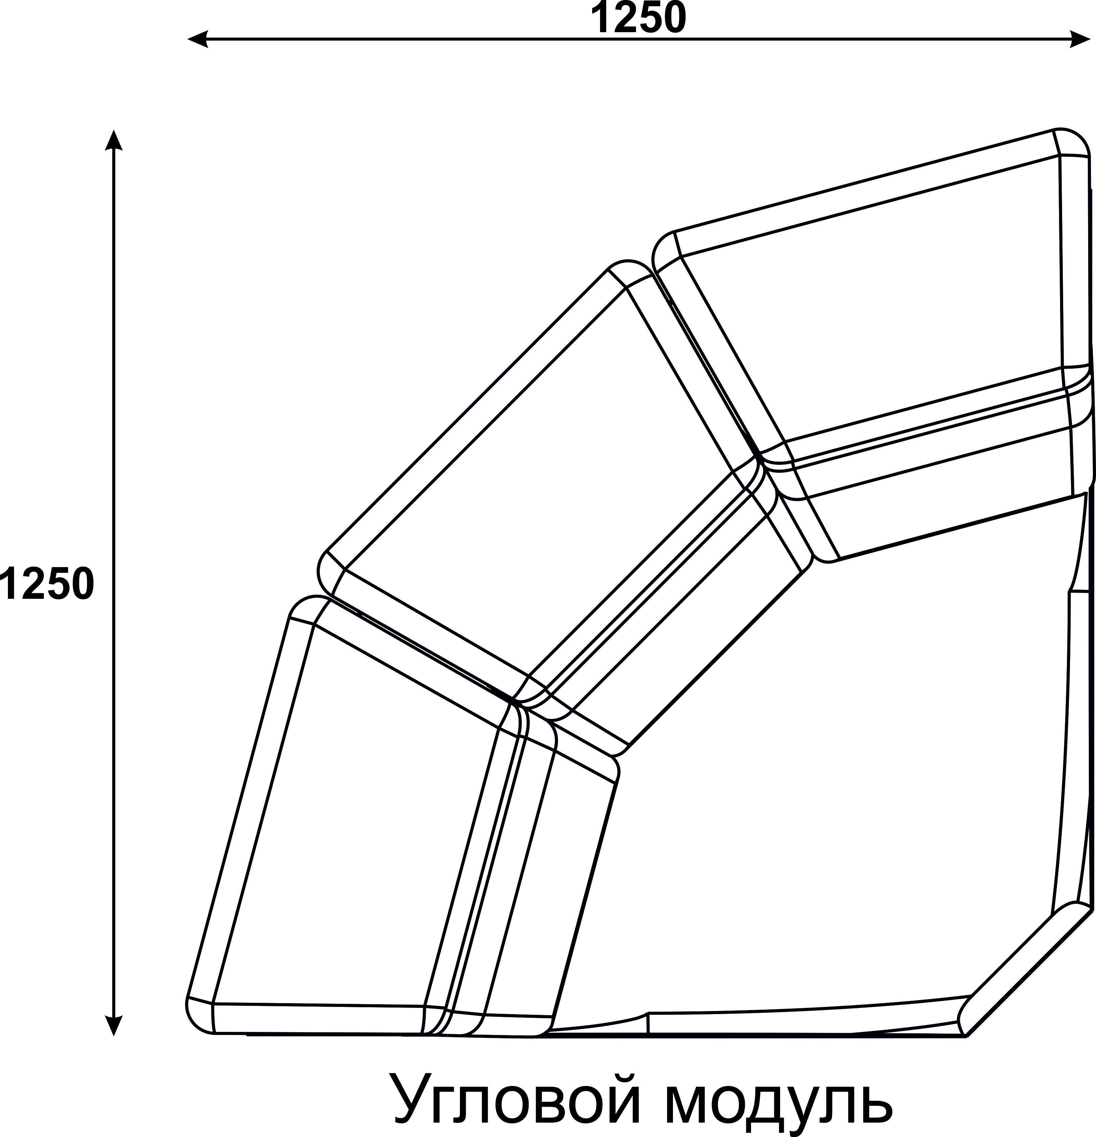

Материалы:
Каркас модели выполнен из бруса и шлифованной фанеры высшего сорта. Она отличается устойчивостью к растрескиванию, усыханию, и высокими характеристиками гибкости. Также березовая фанера достаточно легкая и в три раза превосходит сталь по соотношению «вес/прочность».
Преимуществом данного материала является отсутствие вредных испарений, скрипов и деформации при эксплуатации.
Основанием сиденья служат эластичные ремни итальянского производства марки Strong с малым процентом растяжения и особой оплёткой нитями каждого жгута.
Наполнением спинки и сиденья модели «Ливерпуль» сложной формы, выполненные на специальном высокоточном оборудовании из высокоэластичного ППУ марки HR 3530.
Особенности модели «Ливерпуль»:
Итальянский дизайн модели «Ливерпуль» дополняют изящные металлические опоры., которые придают надёжность.
Достоинство комплекта - несъемные локотники, которые придают дивану изысканный стиль.
Дополнительный комфорт создаёт спинка, состоящая из двух видов подушек: поясничных( поддерживающих спину в правильном положении) и подголовных с регулируемым углом наклона, с помощью механизма трансформации Strechmatic c функцией натяжки и расправления обивки.

